SISTEMA INTERMUNICIPAL DE LOS SERVICIOS DE AGUA POTABLE Y ALCANTARILLADO (SIAPA)
NOTAS A LOS ESTADOS FINANCIEROS
POR EL EJERCICIO TERMINADO EL 31 DE DICIEMBRE DEL 2021

- NOTAS DE DESGLOSE

I) Notas al Estado de Situación Financiera
Activo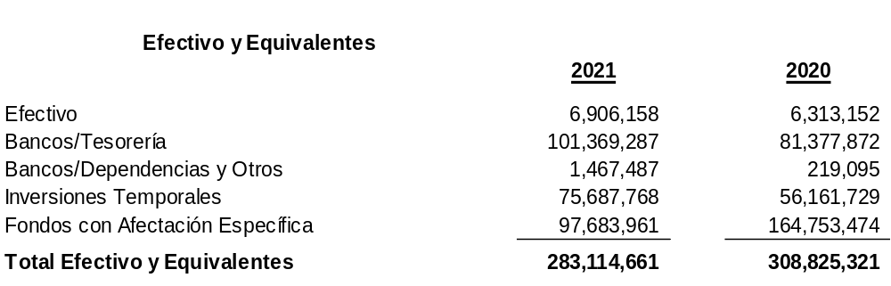

Las inversiones temporales de la entidad están distribuidas de la siguiente forma:

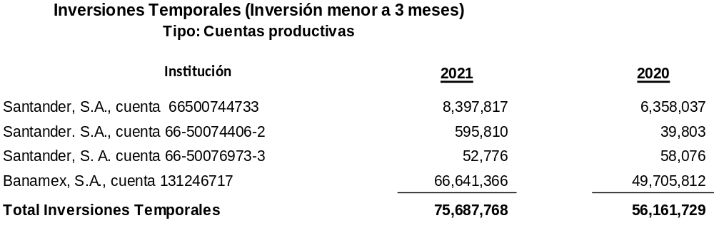

Los fondos con afectación específica se integran de la siguiente manera:

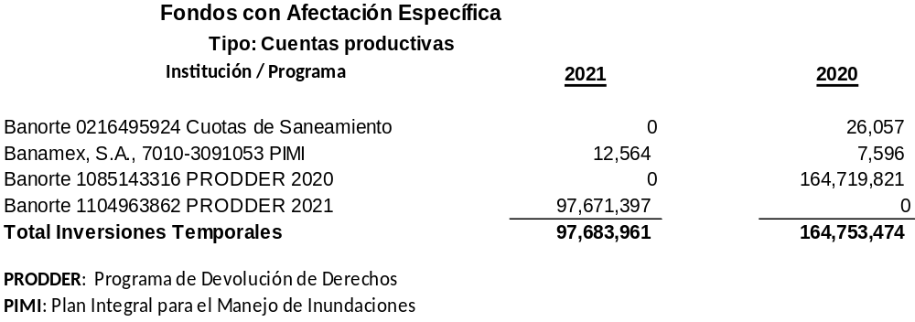

Derechos a recibir Efectivo y Equivalentes y Bienes o Servicios

Los derechos a recibir efectivo o equivalentes se integran de la siguiente manera:

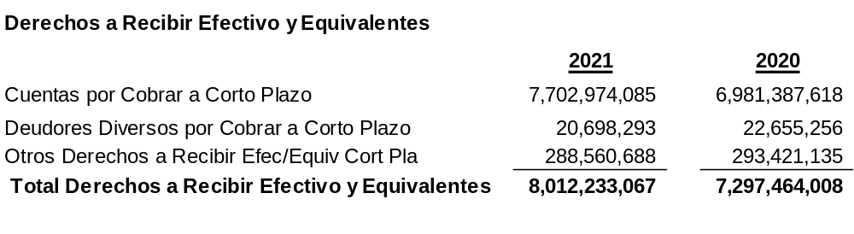

Las cuentas por cobrar a corto plazo representan los adeudos de los usuarios a favor del Organismo por “servicio medido”, “cuota fija”, “lotes baldíos”, “recargos” y “factibilidades”, neto de prescripciones.

Durante los ejercicios 2021 y 2020 se realizaron procesos de depuración de cuentas por cobrar tanto en sistema comercial como en el contable en base a la autorización otorgada por la Junta de Gobierno según consta en el acta de la cuarta sesión ordinaria celebrada el 13 de Diciembre de 2019.

Los conceptos depurados son los siguientes:
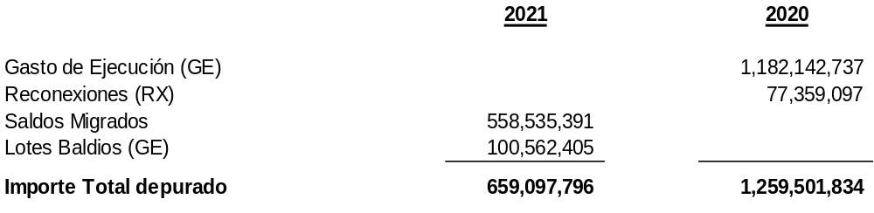

Deudores diversos por cobrar a corto plazo.

A partir del ejercicio 2020 y en consecuencia a un oficio recibido de la Dirección General del Organismo de la Cuenca Lerma Santiago Pacífico perteneciente a la CONAGUA donde se menciona que para los ejercicios correspondientes al periodo de 2016 a 2019 no se realizará la asignación de los recursos de fondos solicitados del “Programa de Devolución de Derechos (PRODDER)” debido a que la Secretaría de Hacienda y Crédito Público (SHCP) no otorgó el recurso necesario para realizar las asignaciones correspondientes y por autorización de la Junta de Gobierno se realizó la cancelación contable de las cuentas por cobrar con la CEA y la CONAGUA por los ejercicios mencionados anteriormente por los siguientes importes CONAGUA $37,971,083 y CEA $115,289,671.

Por lo que a partir del ejercicio 2020 y con objeto de cumplir con las Normas y Metodología para la determinación de los Momentos Contables de los Ingresos señalados por la CONAC donde señala que el registro de los ingresos devengados y recaudados se deberá de realizar de manera simultánea a la percepción del recurso. Los ingresos que se perciben por radicación de recursos del programa PRODDER se registrarán al momento que se recauden y de manera trimestral los importes con posibilidad de cobro se presentarán en cuentas de orden para su control. Los importes que no se reciban al término del cierre del programa PRODDER según corresponda se cancelaran de las cuentas de orden.

Los deudores diversos se componen principalmente por los cobros pendientes de realizar de las tiendas de conveniencia entre otros, así como por los préstamos a empleados señalados en el contrato colectivo de trabajo.

Los otros derechos a recibir efectivo y equivalentes a corto plazo, corresponden al IVA pendiente de Acreditar por la cantidad de $47,303,660 y de IVA a favor declarado al Servicio de Administración Tributaria, hasta por un total de $241,257,028 cuyo saldo está integrado principalmente por el IVA a favor del mes de noviembre de 2018 por la cantidad de $37,136,309 y del mes de diciembre 2019 por la cantidad de $35,197,260.

Derechos a recibir bienes o servicios.
Los derechos a recibir bienes y servicios corresponden a anticipos a proveedores de bienes muebles e inmuebles y a contratistas y están valuados en la cantidad de $41,774,793 se integran de la siguiente manera:

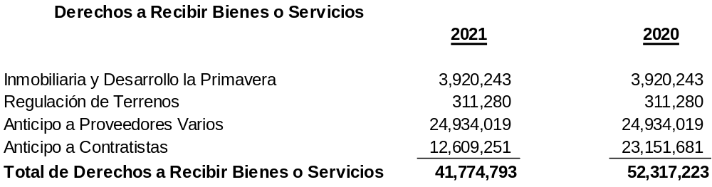

Inventarios
El importe presentado en el estado de situación financiera, corresponde a los medidores de consumo de agua disponibles para ser instalados.

Almacén
Los almacenes representan el valor de los materiales y suministros para el consumo del Organismo para el desempeño de sus actividades y se integran como sigue:

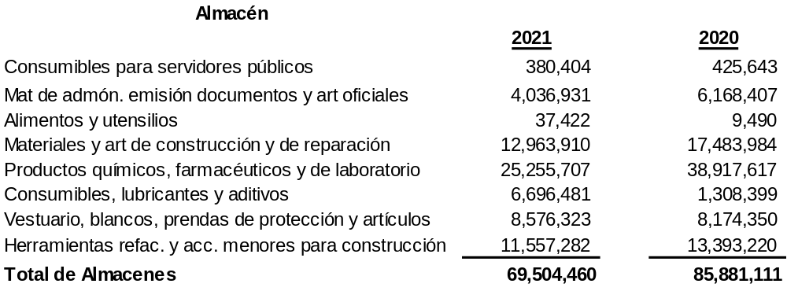

Inversiones financieras a largo plazo
Representa el monto de los recursos, netos de gastos, destinados a los fideicomisos irrevocables de administración y fuentes alternas de pago, no empresariales y no financieras, principalmente las establecidas para garantizar el pago a instituciones que resulten acreedoras del SIAPA en virtud de financiamientos otorgados a este.

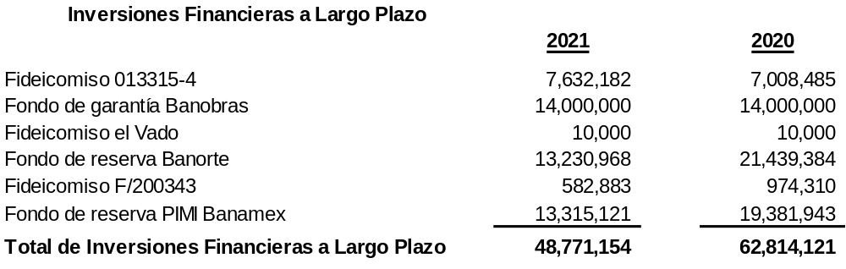

Bienes inmuebles, infraestructura y construcciones en proceso, y bienes muebles

El desglose de los bienes inmuebles, infraestructura y construcciones en proceso, y bienes muebles al 31 de diciembre de 2021 y 2020, es como se describe a continuación:

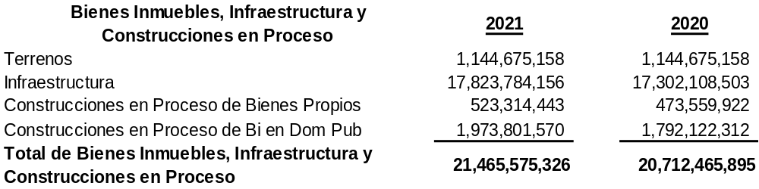

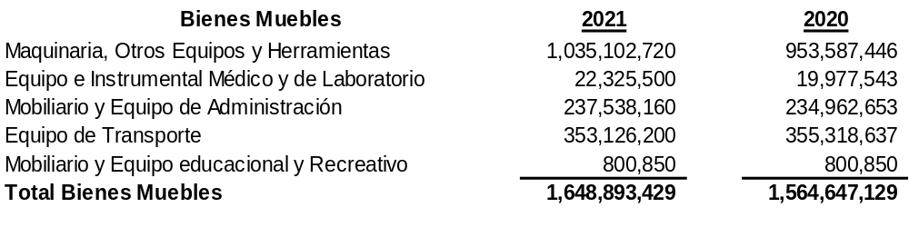

La depreciación cargada a los resultados del ejercicio 2021 asciende a $ 589,450,670.
y la acumulada al 31 de diciembre de ese año a $9,595,016,122.
El método de depreciación es en línea recta, aplicando las tasas anuales que se presentan en seguida, mismas que están determinadas con base en la vida útil de los activos.
Tipo de Bien | Tasa de Depreciación
Bienes Inmuebles, Infraestructura
Edificios no habitacionales | 1%
Infraestructura | 1%
Bienes Muebles
Maquinaria, otros equipos y herramientas | 8%
Equipo de transporte | 7%
Equipo de cómputo | 10%
Mobiliario y equipo de administración | 8%
Mobiliario y equipo educacional y recreativo | 5%
Equipo e instrumental médico y de laboratorio | 5%

Activos Intangibles.

Los activos intangibles se refieren a licencias otorgadas por terceros, para el uso de programas computarizados.

La amortización cargada a los resultados del ejercicio 2021 asciende a $6,432,209 y la acumulada al 31 de diciembre de ese año a $134,418,974.

Estimaciones y Deterioros.

Estimaciones para Cuentas Incobrables.
La entidad tiene la política de realizar mensualmente la estimación de las cuentas incobrables sobre los saldos mensuales de los usuarios. Para tal efecto realiza la comparación entre el saldo del mes actual y el anterior, registrando la diferencia cada mes.

Las tasas utilizadas por esta entidad son las siguientes:
Consumidores Servicio Medido 60%
Consumidores Cuota Fija 60%
Lotes Baldíos 100%
Recargos 100%

La entidad no realiza ninguna otra estimación. Registran únicamente las prescripciones reales de forma global, sin disminuir las cuentas por cobrar individuales.

Pasivo

Cuentas por pagar a corto plazo
Las cuentas por pagar a corto plazo al 31 de diciembre de 2021 y 2020 se integran como sigue:

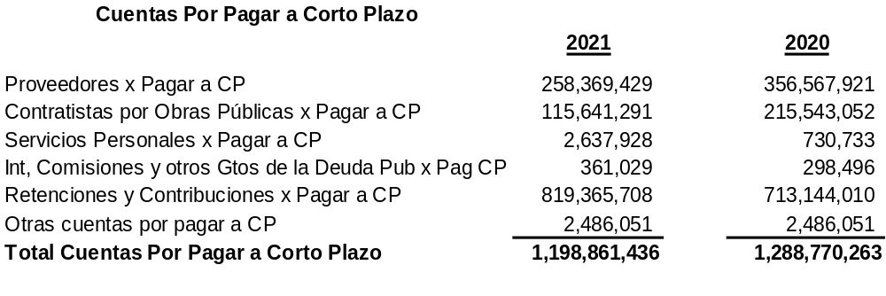
El vencimiento de las cuentas por pagar es menor a un año no existiendo ninguna imposibilidad para cumplir con los compromisos adquiridos.

Cabe hacer mención que de la cuenta de “Retenciones y Contribuciones por pagar a Corto Plazo”, la misma se encuentra principalmente integrada por $748,916,180. de IVA pendiente de trasladar (no cobrado).

Pasivos Diferidos
Se integran por los cuenta por pagar que se genera por el pago anticipado de los usuarios el cual se ve disminuido conforme se va realizando el consumo mensual.

Provisiones a largo plazo

Al 31 de diciembre de 2021, el SIAPA tiene en proceso de resolución principalmente una serie de demandas laborales, en las cuales se exige la reinstalación o el pago de la indemnización correspondiente, reconociéndose un pasivo estimado por juicios y litigios el cual se determina de acuerdo al grado de riesgo y se integra como sigue:

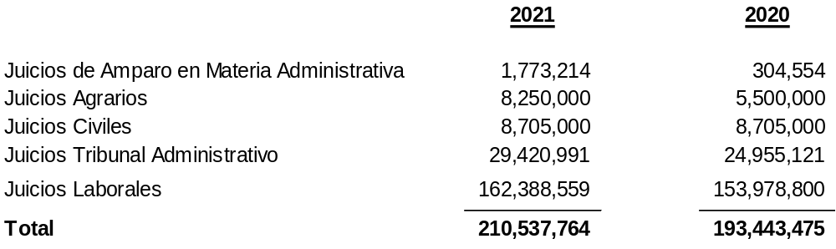

Obligaciones laborales
Las obligaciones del SIAPA en el aspecto laboral, que representan pasivos contingentes o provisiones, se describen a continuación.

- Prima de antigüedad
Los trabajadores que se retiren voluntariamente después de 15 años de servicio, una vez cumplidos los requisitos para la compensación por retiro voluntario, así como aquellos que no importando los años de servicio se retiren, por muerte o invalidez, tienen derecho a una prima de antigüedad equivalente a 12 días de salario por cada año de servicio, calculada con base en el salario diario asignado al momento de la separación, con un límite de hasta dos veces el salario mínimo. La política del SIAPA es registrar el costo de esta obligación en el ejercicio en que se liquida, por lo que no se registra pasivo alguno.

- Indemnizaciones
De conformidad con la Ley Federal del Trabajo vigente, el personal del Organismo tiene derecho a una indemnización en caso de despido por causa injustificada y por otras causas, bajo ciertas condiciones establecidas en la citada Ley. No se ha determinado el pasivo máximo por este concepto en virtud de que el Organismo sigue la política de registrar esta obligación en los resultados del ejercicio en que se paga.

- Pensiones y jubilaciones
Los empleados del SIAPA tienen derecho a dos fondos de jubilación y éstos dependen del cumplimiento de los requisitos establecidos en cada Institución. El primer fondo con el Instituto Mexicano del Seguro Social, generado por las aportaciones que realiza el SIAPA y el trabajador por retiro, cesantía y vejez y que son manejados por las Administradoras de Fondos para el Retiro (AFORES) y el segundo por el Instituto de Pensiones del Estado de Jalisco en donde los empleados aportaron 11.5% en 2021 y 2020 del total de sus ingresos por sueldos y salarios, y el SIAPA aportó el 17.5% 2021 y 2020 para el fondo de pensiones y el 3% para el fondo de vivienda social.

Porción circulante de la deuda a largo plazo y deuda a largo plazo:

La porción circulante de la deuda a largo plazo y la deuda a largo plazo se detalla en la nota 8 de las notas de gestión administrativa.

Contingencias

- El 1 de junio de 2012 el Organismo firmó un contrato para la modernización, operación y mantenimiento integral del sistema Toluquilla con vigencia de 15 años en el cual se establece un pago mensual determinado de acuerdo a los metros cúbicos de agua potabilizada por el proveedor de servicios, el cual será calculado con base en modelos matemáticos (T1, T2 Y T3) establecidos en el contrato y sus anexos. Dichos pagos se realizarán por medio de un Fideicomiso constituido para tal efecto, en el que el SIAPA se obliga a depositar el 20% de su recaudación mensual y una vez realizado el pago se entregará el remanente al Organismo. El 1 de marzo de 2013 se acordó dispensar al SIAPA temporalmente hasta el 31 de diciembre de 2013 para que:
- No constituya el fondo de pago.
- No deposite el 20% de su recaudación mensual al fideicomiso.
En el 2014 estos puntos aún están vigentes hasta que la empresa cumpla con las condiciones del contrato referentes a la extracción de agua de los pozos que están perforando.
El 18 de agosto de 2014 se realizó un convenio de sustitución de fiduciario en donde se sustituye a Banco el Bajío S.A Institución de Banca Múltiple por Banco Mercantil del Norte, S.A. Institución de Banca Múltiple, Grupo Financiero Banorte.

En fecha 31 de Octubre de 2016 se realizó un tercer convenio al contrato antes referido, en el cual se modifican diversas cláusulas relacionadas con el plazo de ejecución de las obras del sistema “Toluquilla” y su operación, así como con la obligatoriedad del pago de la contraprestación y la vigencia del contrato, para quedar ésta por un periodo de 242 meses, contados a partir de la fecha del acta de inicio del contrato.

En fecha 20 de octubre de 2017 se realizó un cuarto convenio al mismo contrato, en el cual se modifican diversas cláusulas relacionadas con el plazo de ejecución de las obras del sistema “Toluquilla” y su operación, así como con la obligatoriedad del pago de la contraprestación y la vigencia del contrato, para quedar ésta por un periodo de 248 meses, esto es seis meses más de los convenido en 2016, por lo que los trabajos deberán de concluir a más tardar el día 21 de abril de 2018.

En fecha 16 de abril de 2018 a petición de la empresa Operadora de Ecosistemas, S. A. de C. V.
Se aprobó en la segunda sesión ordinaria de la Junta de Gobierno del Sistema Intermunicipal de los Servicios de Agua Potable y Alcantarillado, una ampliación hasta por seis meses en el plazo de operación y ejecución de las obras del Sistema Toluquilla.

Al 31 de diciembre de 2018 se está en proceso de revisión y entrega recepción de los trabajos ejecutados de acuerdo al contrato de prestación de Servicios celebrado para la modernización, operación y mantenimiento del Sistema de pozos Toluquilla, esta misma situación continua para el ejercicio 2019.

Al 31 de diciembre de 2021 el tema mencionado anteriormente se encuentra en litigio ante las autoridades competentes.

- La administración del Organismo ha presentado a sus Órganos de Gobierno proyectos de flujo de efectivo, con base en los niveles tarifarios que actualmente se cobran a los usuarios y si los ingresos que se obtienen son suficientes para realizar sus operaciones de mejora en servicios, adquirir ciertos activos fijos, así como para el manejo y mantenimiento mayor de los mismos. Sin embargo, los ingresos del Organismo no son suficientes para poder hacer frente a la necesidad de sustituir en la Zona Metropolitana 3,455 kilómetros de líneas de agua potable con edades mayores a 41 años y 2,470 de líneas de alcantarillado con edades mayores a 41 años, que es una necesidad inmediata, ya que en forma anual solo es posible sustituir principalmente las líneas de agua potable y alcantarillado por contingencias y/o hundimientos, ni tampoco suficientes para asegurar la suficiencia en el abasto, y ampliar la cobertura en las zonas que actualmente no cuentan con agua así como las nuevas colonias.

II) Notas al Estado de Actividades

Ingresos y otros beneficios

Ingresos de gestión
Los ingresos del Organismo por venta de bienes y Prestación de servicios se integran de la siguiente manera:
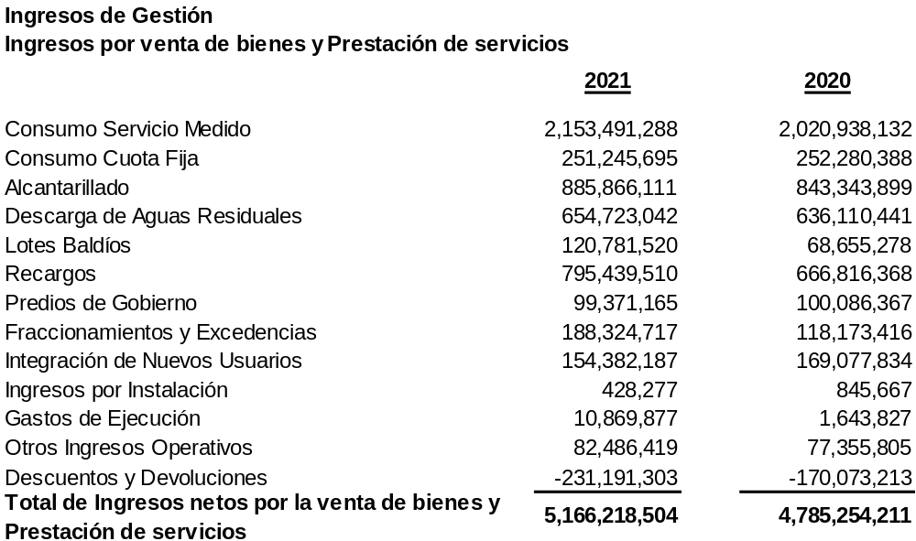
Análisis de otros gastos
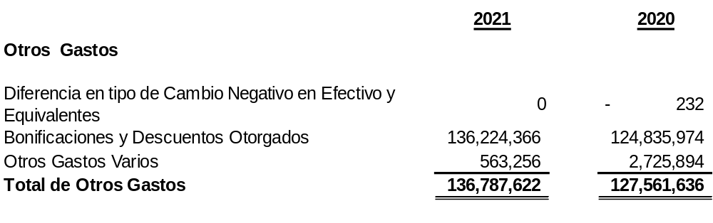

III) Notas al Estado de Variación en la Hacienda Pública/Patrimonio

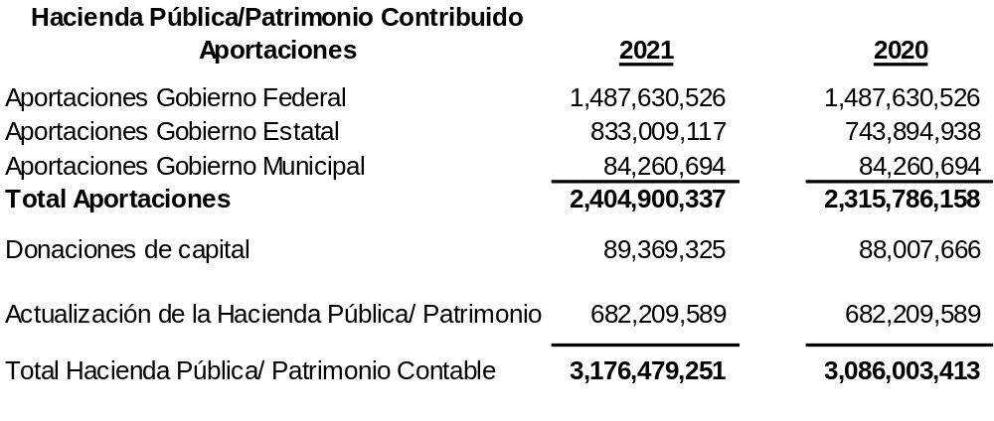

Hacienda Pública/Patrimonio Generado

El patrimonio generado se modificó en el ejercicio 2021 por $364,705 y en el ejercicio 2020 por $299,420,713 debido a registros contables en la cuenta de rectificación de resultados de ejercicios anteriores.

IV) Notas al Estado de Flujo de Efectivo

1. Análisis de los Saldos Inicial y Final

En relación al efectivo se muestra un cuadro en el cual se observa la integración del Efectivo y Equivalentes al inicio del ejercicio y al final del periodo.
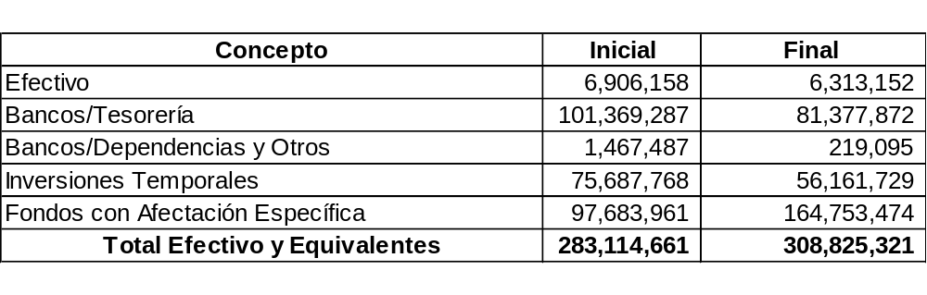

V) Conciliación entre los ingresos presupuestarios y contables, así como entre los egresos presupuestarios y los gastos contables.

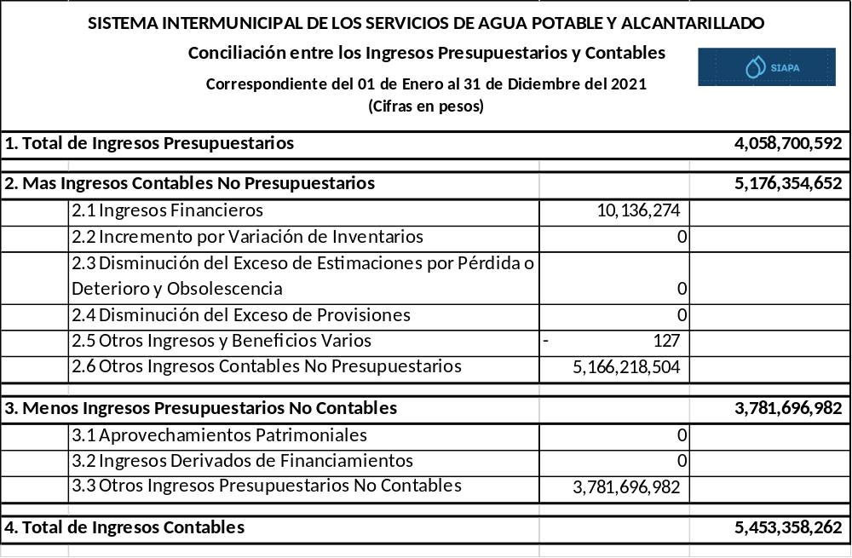
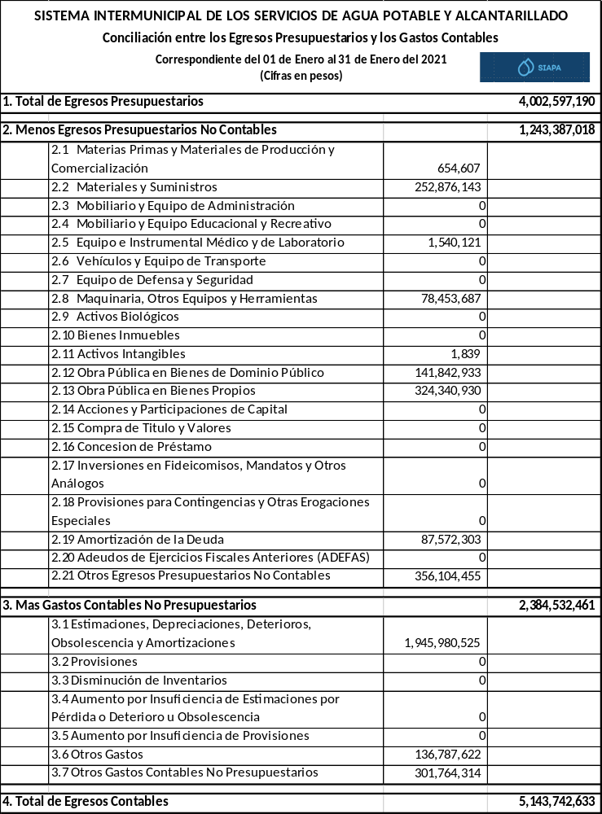
B) NOTAS DE MEMORIA (CUENTAS DE ORDEN)

Corresponden a operaciones que no afectan el balance del ente pero que implican la necesidad de registrarse en “cuentas de orden” con fines recordatorios contables para control y cuidado sobre los aspectos administrativos que pueden consignar derechos o responsabilidades contingentes que pueden presentarse o no en el futuro.

Cuentas de Orden Contable vigentes al cierre del ejercicio 2021

Bienes bajo contrato en comodato (Debe) $7,593,787
Contrato de comodato de bienes (Haber) $7,593,787

Cuentas de Orden presupuestal

Ingresos Presupuestales | Egresos Presupuestales
Ley de Ingresos Estimada | Presupuesto de Egresos Aprobado
Ley de Ingresos por Ejecutar | Presupuesto de Egresos por Ejercer
Modificaciones a la Ley de Ingresos Estimada | Modificaciones al Presupuesto de Egresos Aprobado
Ley de Ingresos Devengada | Presupuesto de Egresos Comprometido
Ley de Ingresos Recaudada | Presupuesto de Egresos Devengado
 | Presupuesto de Egresos Ejercido
 | Presupuesto de Egresos Pagado

C) NOTAS DE GESTIÓN ADMINISTRATIVA

- Panorama Económico y Financiero

Tomando en cuenta el manejo que se ha dado a la Pandemia del Covid-19 y considerado que se ha realizado satisfactoriamente la vacunación a un gran porcentaje de la población nacional, durante el ejercicio 2021 se pudo ver una recuperación económica mayor a la del año pasado así como una reactivación comercial favoreciendo con ello a que el Organismo pudiera tener una mayor recaudación, lo que permitió mitigar la necesidad de recursos para el proceso operativo,
aunado a una revisión detallada de los gastos del mismo para buscar economías.

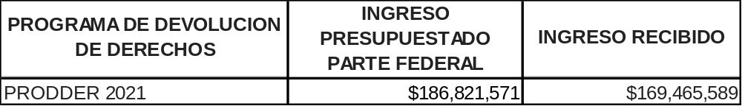

2. Autorización e Historia

Mediante Decreto 24805/LX/13 emitido por el Congreso del Estado de Jalisco y publicado en el Periódico Oficial El Estado de Jalisco, el 24 de diciembre de 2013, en vigor al día siguiente de tal publicación, se expidió la "Ley que crea el Organismo Público Descentralizado del Poder Ejecutivo denominado Sistema Intermunicipal de los Servicios de Agua Potable y Alcantarillado".

3. Organización y Objeto Social

El Sistema Intermunicipal de los Servicios de Agua Potable y Alcantarillado (SIAPA) es el Organismo operador del Ejecutivo del Estado en los Municipios del área Metropolitana de Guadalajara que hayan celebrado o celebren convenio de coordinación para la prestación más eficiente de los servicios públicos de agua potable, no potable, residual, tratada y agua negra, saneamiento de las aguas residuales y drenajes sanitario y pluvial en el ámbito de competencia del Estado de Jalisco, conforme a las disposiciones de la ley de creación del SIAPA, de la Ley del Agua para el Estado de Jalisco y sus Municipios, la Ley de Hacienda Municipal del Estado de Jalisco, los convenios que para la prestación de los servicios materia de esta ley celebre con los Municipios Metropolitanos, así como demás disposiciones legales aplicables.

Para tal efecto, el SIAPA llevará a cabo la operación, mantenimiento y administración de las fuentes de abasto de agua subterránea y superficial, así como de las redes de conducción y distribución de las aguas, quedando facultado para la formalización de los actos jurídicos necesarios para la consecución de su objeto, impulsar y desarrollar la investigación para el aprovechamiento de todo subproducto que se genere en los procesos de potabilización, tratamiento y saneamiento de las aguas residuales.

Su objetivo principal comprende la prestación de los servicios públicos de agua potable, alcantarillado, tratamiento, reutilización y disposición de aguas residuales y el cobro de los mismos, así como la operación mantenimiento y administración de fuentes de abasto de agua subterránea y superficial, y de las redes de conducción y distribución de las aguas, para lo cual cuenta con las facultades necesarias para la formalización de los actos jurídicos necesarios para la consecución de su objeto, impulsar y desarrollar la investigación para el aprovechamiento de todo subproducto que se genere en los procesos de potabilización, tratamiento y saneamiento de las aguas residuales.

Para el estudio, planeación, programación, ejecución y control, el SIAPA cuenta con una Junta de Gobierno, que es el máximo Órgano de administración y gobierno, así como un Director General y las Unidades Administrativas necesarias para el cumplimiento de su objeto, funciones y atribuciones a su cargo.

El Patrimonio del Organismo Público se integra con la infraestructura y demás bienes, obligaciones y derechos que le fueron transferidos por los Municipios y los Organismos operadores, derivado de los convenios que respecto a los servicios se celebraron, con los bienes y derechos que en el futuro aporten la Federación, el Estado, los Municipios u otras Instituciones Públicas o Privadas, así como de las donaciones y aportaciones que se reciban de dichos entes públicos y privados, con los derechos, créditos y servicio de deuda que se obtengan así como con otros bienes, ingresos, subsidios, concesiones, aprovechamientos y otros conceptos contemplados en su decreto de creación.

4. Régimen Jurídico.

De conformidad con lo prescrito por el artículo 1° de la “Ley que crea el Organismo Público Descentralizado del Poder Ejecutivo denominado Sistema Intermunicipal de los Servicios de Agua Potable y Alcantarillado”, el SIAPA (por sus siglas), al tener el carácter de Organismo público descentralizado estatal y fiscal autónomo, se contempla regulado en materia fiscal federal bajo los siguientes ordenamientos y con las obligaciones que se indican, siendo su ejercicio fiscal, del 1° de enero al 31 de diciembre:

5. Consideraciones Fiscales.

- Ley del Impuesto Sobre la Renta

El Organismo se tipifica, para efectos de este tributo, como no contribuyente del mismo, en virtud de lo dispuesto por la fracción XXIV del artículo 79 contenido en el Título III de la ley de la materia y denominado “Del Régimen de las Personas Morales con Fines no Lucrativos”, lo que aunado a lo dispuesto por el artículo 86 segundo y quinto, párrafos del ordenamiento referido, deriva en las siguientes obligaciones colaterales principales:

- Retener y enterar el impuesto a cargo de terceros en los casos en que proceda, exigiendo para ello, el comprobante fiscal del pago respectivo.
- Expedir y entregar comprobantes fiscales a las personas a las que les efectúe pagos por servicios personales subordinados.

De acuerdo con Reglas de operación para la aplicación del Artículo 3-B de la Ley de Coordinación Fiscal, todo el ISR que retenga a sus trabajadores puede ser reintegrado a la entidad federativa, siempre y cuando cumplan con las reglas de operación descritas por el Servicio de Administración Tributaria.

- Ley del Impuesto al Valor Agregado

Los servicios prestados por el Organismo, en virtud de lo dispuesto por los artículos 1 fracción II, 2-A fracción II inciso h), 14, 16, 17 y 18 de la ley mencionada; están sujetos a este impuesto al representar actos o actividades contemplados como gravados, ya sea a la tasa del 0% (tratándose del suministro de agua potable para uso doméstico), o a la tasa del 16% (tratándose de los demás casos).

Derivado de lo anterior, el SIAPA posee el derecho de acreditar el impuesto al valor agregado que le hubiere sido trasladado por sus proveedores de bienes y servicios, quedando consecuentemente, sujeto a cumplir con los requisitos, que para el logro de dicho acreditamiento, se prevén en el artículo 5 de la ley citada. En la operación normal es común que se obtengan saldos a favor de esta contribución, optándose generalmente, por tramitar y solicitar su devolución ante las Autoridades Fiscales Federales competentes. En este sentido el Organismo, respecto de los saldos a favor que obtenga en devolución, está obligado (en términos del último párrafo del artículo 6 de la Ley del Impuesto al Valor Agregado) a:

- Destinarlos para la inversión en infraestructura hidráulica o para el pago de derechos por el uso, aprovechamiento o explotación de aguas nacionales establecidos en los artículos 222 y 276 de la Ley Federal de Derechos.

- Demostrar, mediante aviso al Servicio de Administración Tributaria, lo anterior. Para ello debe sujetarse a los lineamientos establecidos en la Regla 4.1.5. de la Resolución Miscelánea Fiscal para 2021.

De igual manera, el SIAPA está obligado a expedir y entregar comprobantes fiscales por los actos o actividades que realiza, así como a informar mensualmente a las autoridades fiscales, sobre las operaciones de pago, acreditamiento y traslado del impuesto.

- Código Fiscal de la Federación; Contratación de adquisiciones, arrendamiento, servicios u obra pública

El SIAPA por prohibición expresa contenida en el artículo 32-D del Código Fiscal Federal, queda impedido para contratar a proveedores particulares cuando los pagos (por contratos superiores a $300,000 sin incluir IVA) que se haga a los mismos, se carguen total o parcialmente, a fondos federales; siempre y cuando dichos particulares sean deudores firmes del fisco federal, no tengan garantizado o convenido el cumplimento de sus adeudos fiscales, no se encuentren inscritos ante el registro federal de contribuyentes o tengan pendiente la presentación de alguna declaración (provisional o no). Para estos efectos el Organismo debe exigir a los particulares con los que pretenda contratar, “opinión de cumplimiento” expedido por el Servicio de Administración Tributaria, como lo establece la Regla 2.1.31 de la Resolución Miscelánea Fiscal para 2021.

d) Impuestos en materia estatal.

El Organismo, con fundamento en el artículo 44 fracción II inciso a) de la Ley de Hacienda del Estado de Jalisco, está exento del impuesto sobre nóminas con respecto al pago que efectúe con motivo de remuneraciones al trabajo personal subordinado.

6. Bases de Preparación de los Estados Financieros

Los estados financieros y sus notas al 31 de diciembre de 2021 que se acompañan, están preparados con base en los criterios generales establecidos en la Ley General de Contabilidad Gubernamental.

El 1° de enero de 2009 entró en vigor la Ley General de Contabilidad Gubernamental, misma que tiene como objeto establecer los criterios generales que regirán la contabilidad gubernamental y la emisión de la información financiera de los entes públicos con el fin de lograr su adecuada armonización, para facilitar a los entes públicos el registro y la fiscalización de los activos, pasivos, ingresos y egresos en general, y desde ese entonces, hasta la fecha de los estados financieros adjuntos, el Consejo Nacional de Armonización Contable (CONAC) ha venido emitiendo gradualmente diversos acuerdos cuya observancia es de carácter obligatorio para los organismos públicos descentralizados, el SIAPA a partir del mes de mayo de 2015 armonizó su sistema de contabilidad, alineando su plan de cuentas como lo regula el CONAC y emitiendo los estados contables, programáticos y complementarios que se establecen en dicha ley.

7. Políticas de Contabilidad Significativas

a) Reconocimiento de los efectos de la inflación
Hasta 2007, el SIAPA preparaba su información financiera incorporando en los estados financieros básicos, los efectos producidos por la inflación de acuerdo con los lineamientos establecidos en el Boletín B-10 y los cinco documentos denominados "Adecuaciones al Boletín B-10", emitidos por el Instituto Mexicano de Contadores Públicos, A.C. sin embargo, a partir del 1 de Enero de 2008 se suspendió el reconocimiento de los efectos de la inflación en la información financiera, por lo tanto las cifras al 31 de Diciembre de 2015 de los estados financieros adjuntos, se presentan en pesos históricos, modificados por los efectos de la inflación en la información financiera reconocidos hasta el 31 de Diciembre de 2007.

Atendiendo a la Norma Internacional de Contabilidad del Sector Público (NICSP 10-Información Financiera en Economías Hiperinflacionarias), se deberá actualizar el patrimonio cuando el Índice Nacional de Precios al Consumidor acumulada durante un periodo de tres años sea igual o superior al 100%. El efecto de la actualización de las cuentas de activo, pasivo y patrimonio (reexpresión) se realizará contra la cuenta 3.1.3 Actualización de la Hacienda Pública/Patrimonio.

b) Efectivo y equivalentes de efectivo

El efectivo y equivalentes de efectivo, incluyen existencias en caja, depósitos bancarios y otras inversiones de gran liquidez con riesgos de poca importancia por cambios en su valor.

c) Estimación de cuentas incobrables

La estimación de cuentas (incobrables) de dudosa recuperación, se cuantifica para efectos contables conforme a los porcentajes que se señalan en las notas de desglose “Estimaciones y deterioros”, ajustando el monto de la estimación al resultado de aplicar dichos porcentajes al saldo mensual de las cuentas por cobrar que corresponda.

d) Valuación de Almacenes

El SIAPA valúa sus inventarios bajo el método de Primeras Entrada, Primeras Salidas (PEPS), el que no excede a su valor neto de realización.

e) Bienes inmuebles y muebles

Los bienes comprendidos en este rubro, se encuentran valuados como sigue:

1) Las adquisiciones realizadas hasta el 31 de diciembre de 2000 se expresan a su valor neto de reposición al 31 de diciembre de 2003.

2) Las adquisiciones posteriores al 01 de enero de 2001 y hasta el 31 de diciembre de 2007 se expresan actualizadas mediante la aplicación, a su costo de adquisición, de factores derivados del índice Nacional de Precios al Consumidor (INPC) hasta el 31 de diciembre de 2007 al igual que el inciso anterior.

3) Las adquisiciones realizadas a partir del 01 de enero de 2008, están registradas a su costo de adquisición.

4) No se tienen establecidos procedimientos que permitan detectar la existencia de deterioro de los inmuebles, planta y equipo y cuantificarlo, por lo que el valor de estos bienes no considera, en caso de que lo hubiera, el efecto del deterioro a que se refieren las Reglas de Registro y Valoración del Patrimonio emitidas por el Consejo Nacional de Armonización Contable.

5) La depreciación se calcula bajo el método de línea recta, aplicando a los valores de adquisición, las tasas anuales resultantes de la asignación de la vida útil específica de cada activo, y las tasas de depreciación son las mencionadas en la notas de desglose denominada “Bienes inmuebles, infraestructura y construcciones en proceso, y bienes muebles”.

f) Patrimonio contable

El patrimonio contribuido del Organismo se integra principalmente, con las aportaciones en efectivo o en especie, otorgados por la Federación, el Estado de Jalisco y sus Municipios e incluye la actualización hasta el 31 de diciembre de 2007. Consecuentemente, los diferentes conceptos del patrimonio contable se expresan a su costo histórico modificado.

Las aportaciones en efectivo o bienes, recibidos de otros entes públicos y privados, son ingresos que incrementan el patrimonio contable.

El patrimonio y los resultados de ejercicios anteriores se expresan de la siguiente forma:
- Los movimientos realizados a partir del 01 de enero de 2008, se expresan a su costo histórico.
- Los movimientos realizados antes del 01 de enero de 2008, se expresan a sus valores actualizados, determinados mediante la aplicación a sus valores históricos de factores derivados del INPC hasta el 31 de diciembre de 2007.

g) Registro de indemnizaciones y primas de antigüedad

El Organismo tiene la política de reconocer estas obligaciones laborales, en los resultados del ejercicio en que se realizan las erogaciones.

h) Reconocimiento de los ingresos por venta de bienes y servicios

Los ingresos del Organismo se registran y presentan en los estados financieros conforme se devengan, independientemente de cuando se cobren. Es una práctica recurrente que el Organismo en forma anual otorgue un descuento a los usuarios que realicen anticipadamente el pago del importe anual estimado de los servicios de agua potable y alcantarillado durante el periodo del 01 de enero al 28 de febrero, obteniendo un descuento del 10% aplicable a las tarifas.

i) Diferencias por tipo de cambio

Las variaciones en el tipo de cambio por operaciones celebradas en moneda extranjera, son reconocidas como ingreso o como gasto, en el momento en que se devengan.

8. Información sobre la Deuda
La integración de los créditos bancarios al 31 de diciembre del 2021 es la siguiente:

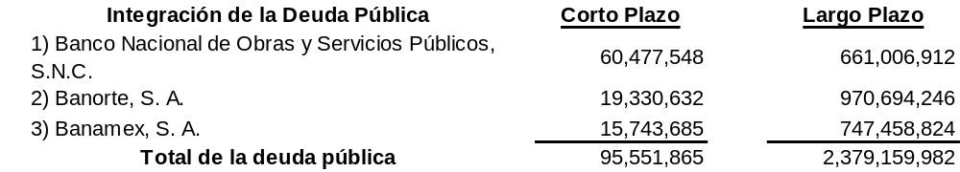

1) BANCO NACIONAL DE OBRAS Y SERVICIOS PUBLICOS, S.N.C. (BANOBRAS)

Crédito de $1,200,000,000 pesos, BANOBRAS/BID contratado en abril de 2008, el cual se destinó a obras de infraestructura hidráulica en los municipios de la Zona Metropolitana de Guadalajara, a pagar en 276 meses, el último con vencimiento en junio del 2031. La tasa de interés anual pactada es TIIE a 28 días más 0.29 puntos. El 15 de febrero de 2012 BANOBRAS comunica el incumplimiento de lo estipulado en el inciso b) de la cláusula octava del contrato de crédito (cambio de tasa de interés por incumplimiento si no se comprueba el uso de los recursos del crédito a satisfacción de BANOBRAS), el 1 de marzo del 2012, informa sobre la modificación de la tasa de interés a TIIE más 0.51 puntos sobre el monto no comprobado el cual se destinó a fines distintos a los establecidos en el Programa Multifase de Inversiones y fortalecimiento de Instituciones y Financiero a estados y municipios, el importe asciende a $598,154,825, lo anterior sin perjuicio de lo pactado en la cláusula décima tercera del contrato. Tasa de interés sobre el monto comprobado de acuerdo al Plan de Inversiones (PI) TIIE más 0.29 puntos. Tasa de interés sobre el monto no comprobado TIIE más 0.51 puntos.

En julio de 2013 se presentó a BANOBRAS la propuesta de la comprobación del destino de los recursos faltantes, por lo cual en octubre del 2013 se modificó la tasa en los dos créditos a razón de TIIE más 0.42 puntos, quedando pendiente por parte de BANOBRAS la resolución de los recursos presentados.

A partir de octubre de 2014, la tasa cambió a TIIE más 0.35 puntos en los créditos considerando el nivel de calificación del gobierno del estado, el cual se encontraba en el nivel 7.
A partir de octubre de 2015, la tasa cambió a TIIE más 0.32 puntos en los créditos considerando el nivel de calificación del gobierno del estado, el cual se encontraba en el nivel 6.

Considerando el nivel de calificación del Gobierno del Estado, el cual se encontraba en el nivel 5 A partir de septiembre de 2018 la tasa cambio a TIIE más 0.29 puntos en los créditos.

A partir de diciembre del 2021 la calificación del Gobierno del Estado cambio a nivel 4 por lo que la tasa se modificó a TIIE más 0.27 puntos en dichos créditos

Para garantizar los pagos a BANOBRAS por los créditos contratados, el SIAPA en conjunto con el Estado de Jalisco (deudor solidario) ha constituido un fideicomiso con Banco Mercantil del Norte, S.A. manteniéndose un fondo de reserva a favor de BANOBRAS, por la cantidad de $14,000,000. los cuales se encuentran registrados en el Activo No Circulante, Inversiones Financieras a Largo Plazo, Fideicomisos, Mandatos y Contratos Análogos.

2) BANCO MERCANTIL DEL NORTE, S. A.

Crédito de $1,047,178,824 contratado en julio de 2016 para el prepago del crédito contratado con Banco Interacciones, S. A. y reestructurándose a pagar en 238 meses con vencimiento en julio de 2036. Con una tasa de interés anual TIIE a 28 días más 0.85 puntos porcentuales.

El organismo contrató un fideicomiso con Banco Santander, de administración y fuente de pago en conjunto con el Estado de Jalisco (deudor solidario) con carácter de irrevocable firmado el 20 de julio de 2016 bajo el número F-2003432-1.

El cien por ciento de la recaudación del Organismo está bancarizada, donde el fiduciario (Santander) separa de las cuentas bancarias (no de afectación específica) de la entidad el importe donde asegura el pago del principal más intereses y el complemento de las reservas; los recursos sobrantes todos los días jueves la fiduciaria los deja disponibles en una cuenta no bancarizada y a disposición libre del organismo. Al 31 de diciembre la reserva asciende a $ 13,230,967 pesos.

3) BANAMEX S. A.

Crédito de $800,000,000 contratado en agosto de 2016 para llevar a cabo obras necesarias para mitigar inundaciones de la Zona Metropolitana, a pagar en 236 meses con vencimiento en julio de 2036. Con una tasa de interés anual TIIE a 28 días más 0.60 puntos porcentuales. El crédito se obtuvo en 2 disposiciones, la primera disposición de $200,000,000 se realizó el 1 de diciembre de 2016 y la segunda por los restantes $600,000,000 se obtuvo el 14 de diciembre de 2016. Dichos créditos serán utilizados para el programa PIMI (Plan Integral para el Manejo de Inundaciones) en la zona metropolitana de Guadalajara.
El Organismo contrató un fideicomiso con Banco Santander, de administración y fuente de pago en conjunto con el Estado de Jalisco (deudor solidario) con carácter de irrevocable firmado el 20 de julio de 2016 bajo el número F-2003432-1

A partir de enero de 2018 la tasa cambio a TIIE más 0.59 puntos porcentuales debido a un alza de la calificación del crédito por las Agencia Calificadoras.

El cien por ciento de la recaudación del Organismo está bancarizada, donde el fiduciario (Santander) separa de las cuentas bancarias (no de afectación específica) de la entidad el importe donde asegura el pago del principal más intereses y el complemento de las reservas; los recursos sobrantes todos los días jueves la fiduciaria los deja disponibles en una cuenta no bancarizada y a disposición libre del organismo. Al 31 de diciembre la reserva asciende a 13,315,121 pesos.

9. Calificaciones otorgadas
La calidad crediticia del organismo, así como las empresas calificadoras que la evalúan se muestra a continuación:

Organismo Calificador | Fecha de la Calificación | Calificación Otorgada | Perspectiva crediticia
HR Ratings | 20 de diciembre de 2021 | HR AA | Positiva
Fitch Ratings | 15 de diciembre de 2021 | AAA(mex)vra | Estable

10. Partes Relacionadas
No existen partes relacionadas que pudieran ejercer influencia significativa sobre la toma de decisiones financieras y operativas del Organismo.

“Bajo protesta de decir verdad, declaramos que los Estados Financieros y sus notas, son razonablemente correctos y son responsabilidad del emisor”.

__________________  DIRECCIÓN GENERAL | ________________  DIRECCIÓN DE FINANZAS | ____________________  SUBDIRECCIÓN DE TESORERÍA | _________________  JEFE DE SECCIÓN

